****

**CONSERVATION DES RESSOURCES PHYTOGENETIQUES**

**D’ESPECES CULTIVEES ET DE LEUR APPARENTEES SAUVAGES**

**HORS ARBRES FORESTIERS**

**Recherches, prospections, collectes et conservation d’accessions Malus, Pyrus, Prunus, Vitis, Cydonia**

**des départements picards (Aisne, Oise, Somme)**

**en région Hauts-de-France**

**Recherches bibliographiques sur les variétés cultivées en Picardie**

**Collectes et prospections de variétés fruitières**

**Analyses de génotypages d’accessions**

**Journées pomologiques cidricoles**

Rédacteurs :

Sébastien Carotti, historien - Espace naturels régionaux (ENRx) / Centre régional de ressources génétiques (CRRG)

Jean-Baptiste Rey - Chargé de mission patrimoine fruitier, responsable des collections - Espace naturels régionaux / CRRG

Comité de relecture :

Michel Marchyllie, directeur du Centre régional de ressources génétiques

René Stievenard, coordinationtechnique des programmes du CRRG

**Décembre 2018**

Programme réalisé avec le soutien :

** 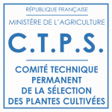 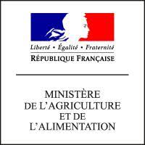 **

**Résumé**

Dans les départements picards (Aisne, Oise et Somme), de nombreux acteurs, collectivités, privés, associations (l’association *I z'on creuqué eun' pomm*, l’association *Croqueurs de pomme Aumois-Champagne*, la pépinière Puille, le Parc naturel régional Oise-Pays de France, le pomologue Patrick Perimony…) œuvrent à la sauvegarde et à la valorisation de leur patrimoine fruitier. Le Centre régional de ressources génétiques (CRRG) a dans le passé prospecté la Thiérache de l’Aisne et conserve donc dans ses collections 159 accessions originaires de Picardie.

Avec la nouvelle région Hauts-de-France, le CRRG étend ses missions de sauvegarde, d’étude et de valorisation sur l’ensemble des Hauts-de-France et notamment le patrimoine picard (la Picardie ne disposant pas d’équivalent « CRRG).

Afin d’établir des bases historiques solides sur le patrimoine fruitier picard, des recherches bibliographiques ont été menées où aucun dépouillement systématique des archives n’a été réalisé, avec en amont une recherche des lieux et sources d’informations documentaires.

* 47 ouvrages ont été analysés et leur contenu sur les variétés fruitières a été encodé dans un tableau Excel. 1415 références sur des variétés de pommes, 1060 de poires, 87 de prunes, 69 de cerises, 187 de vignes et 5 de noix y sont compilées.
* Les recherches ont permis de lister les variétés d’obtenteurs de Picardie (20 variétés de pommes, 9 variétés de poires, 1 de prune), et parmi elles, celles conservées de nos jours, et celles non retrouvées et sans doute perdues.
* Le travail bibliographique a également permis d’identifier des variétés emblématiques, traditionnellement cultivées en Picardie, dont beaucoup sont des variétés « paysannes » d’origine très locale.

Grâce à la collecte de matériel végétal menées en 2017 et 2018 auprès de 7 partenaires picards, des scions de 142 accessions picardes de pommiers ont été conduits en 2018 dans la pépinière du CRRG et sont prêts à être planté début 2019 dans une nouvelle parcelle du verger conservatoire à Villeneuve d’Ascq. Toutefois, la recherche de variétés fruitières reste à ce jour une priorité dans les terroirs picards où il y a encore un manque de prospections, en particulier :

* Picardie maritime (Ponthieu, Vimeu, Marquenterre) dans la Somme.
* Noyonnais, Clermontois, et Pays de Thelle dans l’Oise.
* Saint Quentinois et Laonnois et Soissonnais dans l’Aisne.

275 nouvelles analyses de génotypages d’accessions de pommiers réalisées grâce à l’appel à projets GEVES / CTPS RGP ont permis d’identifier :

* des accessions picardes uniques, seulement retrouvées en Picardie.
* des correspondances entre les variétés conservées par le verger conservatoire et celles conservées par les associations et acteurs privés picards, et ainsi par conséquent, d’identifier les variétés communes et les variétés non conservées par le verger conservatoire régional.

Enfin, un travail spécifique a été mené sur le patrimoine cidricole des Hauts-de-France en partenariat avec le lycée agricole de Merval, conservatoire des variétés fruitières du Pays de Bray, terroir en partie picard. Les deux journées pomologues au château de Merval ont eu lieu le 17 et 18 décembre 2018 ont rassemblées 10 passionnés du patrimoine fruitier. 100 lots de fruits ont été observés. 48 se sont vues attribuées un nom pomologique avec des références bibliographiques.

**Sommaire**

[Contexte et objectif du projet 3](#_Toc536635605)

[1. Les recherches bibliographiques des variétés fruitières anciennes de Picardie 4](#_Toc536635606)

[1.1. L’état des lieux des ouvrages connus, en possession du CRRG 4](#_Toc536635607)

[1.2. Le recueil des lieux et sources d’informations 5](#_Toc536635608)

[1.2.1. Les lieux visités 5](#_Toc536635609)

[1.2.2. Les lieux restant à visiter 5](#_Toc536635610)

[1.3. Les ouvrages trouvés 5](#_Toc536635611)

[1.3.1. Les différents types d’ouvrage 5](#_Toc536635612)

[1.3.2. Les ouvrages analysés et les époques concernées 6](#_Toc536635613)

[1.3.3. Les ouvrages consultés mais non traités 6](#_Toc536635614)

[1.3.4. Les ouvrages référencés 6](#_Toc536635615)

[1.3.5. La synthèse sur les ouvrages majeurs 7](#_Toc536635616)

[1.3.6. Les pistes de recherches bibliographiques à approfondir 9](#_Toc536635617)

[1.4. Les variétés cultivées en Picardie 9](#_Toc536635618)

[1.4.1. Les références trouvées de variétés fruitières 9](#_Toc536635619)

[1.4.2. Les pépiniéristes picards et les variétés diffusées 10](#_Toc536635620)

[1.4.3. Les variétés picardes 10](#_Toc536635621)

[2. Les collectes et prospections de matériel végétal en Picardie 16](#_Toc536635622)

[3. Les résultats des analyses de génotypages des accessions de pommiers 16](#_Toc536635623)

[3.1. Les objectifs poursuivis 16](#_Toc536635624)

[3.2. L’analyse des résultats 17](#_Toc536635625)

[3.2.1. Quelles sont variétés de pommes spécifiques au territoire picard ? 17](#_Toc536635626)

[3.2.2. Les variétés de pommes conservées par les acteurs picardes sont-elles présentes dans les collections régionales du CRRG ? 19](#_Toc536635627)

[3.2.3. La synthèse des résultats 19](#_Toc536635628)

[4. Journées pomologiques cidricoles des 17 et 18 décembre 2018 20](#_Toc536635629)

[4.1. Les participants 20](#_Toc536635630)

[4.2. Les objectifs de ces journées 20](#_Toc536635631)

[4.3. La méthodologie 21](#_Toc536635632)

[4.4. Les résultats 22](#_Toc536635633)

[Conclusion et perspectives 23](#_Toc536635634)

# Contexte et objectif du projet

Dans les départements picards, Aisne (02), Oise (60) et Somme (80), de nombreux acteurs, collectivités, privés, associations (association *I z'on creuqué eun' pomm*, association Croqueurs de pomme Aumois-Champagne, la pépinière Puille, Parc naturel régional Oise-Pays de France, le pomologue Patrick Perimony) œuvrent à la sauvegarde et à la valorisation de leur patrimoine fruitier. Le Centre régional de ressources génétiques (CRRG) a dans le passé prospecté la Thiérache de l’Aisne. Cependant, certains des 17 terroirs (petites régions agricoles) de la Picardie n’ont pas été prospectés, le patrimoine fruitier n’est pas sauvegardé, les prospections deviennent urgentes.

Le CRRG avait organisé une rencontre le 6 septembre 2017 avec ses partenaires picards, pour mieux appréhender les actions de chacun, présenté les missions du CRRG et visité le verger de Villeneuve d’Ascq (59) et le verger haute-tige de terroir de Mons-en-Pévèle (59).

Les recherches de variétés fruitières doivent être menées prioritairement sur les terroirs historiques de production picards où il y a un manque de prospections : la Picardie maritime (Ponthieu (80), Vimeu (80), Marquenterre (80)) et l’Oise. Le matériel végétal collecté enrichira les collections régionales du CRRG.

En plus des prospections, il est aussi important d’identifier des correspondances entre les variétés conservées par le CRRG et celle conservées par les associations picardes. Les analyses de génotypages sont un précieux outil pour réaliser ce travail.

Un travail spécifique sur le patrimoine cidricole des Hauts-de-France est à mener avec le lycée agricole de Merval, conservatoire des variétés fruitières du Pays de Bray, terroir en partie picard. Ce partenaire possède une belle collection de 400 variétés dont 200 variétés de pommes à cidre du Pays de Bray picard.

Enfin, afin d’établir des bases historiques solides sur le patrimoine fruitier picard, le projet a pour objectif de mener des recherches bibliographiques en Picardie où aucun dépouillement systématique des archives n’a été réalisé, avec en amont une recherche des lieux et sources d’informations documentaires. Ce travail pourra se mener en associant les acteurs locaux à la démarche (recherches documentaires, prospections de variétés).

# Les recherches bibliographiques des variétés fruitières anciennes de Picardie

## L’état des lieux des ouvrages connus, en possession du CRRG

Le point de départ des recherches des variétés picardes consista à dresser un état des lieux des connaissances et des savoirs à notre disposition au sein du CRRG. Les ouvrages pomologiques d’envergure nationale tels que le *Dictionnaire de Pomologie* d’André Leroy (1867 à 1879), *L’amateur de fruits* de Simon Louis (2ème édition de 1895) et le Verger Français (1947 et 1948) sont une base solide et servent autant de références que d’outils de recherches et de comparaisons variétales :

* Pour le pommier, plusieurs variétés originaires ou cultivées traditionnellement en Picardie y sont décrites : les pommes « De cave », « De salé », « De Luc », « Faufleuri »…
* Pour les autres espèces fruitières, les descriptions de variétés picardes dans ces ouvrages sont très limitées. Citons la description de la poire « Duchesse de Mouchy » originaire de Breteuil dans l’Oise et la poire « Beurré de Mortefontaine » originaire de la Chapelle-en-Serval (Oise), toutes deux décrites dans le Dictionnaire de pomologie de Leroy en 1867.

|  |  |
| --- | --- |
|  | Parmi les pomologies spécifiques à la Picardie, les ouvrages importants sont ceux écrits par le pépiniériste Thuillier-Alloux à Amiens. Un ouvrage important intitulée *Catalogue des fruits réputés les meilleurs, tels que poires, pommes, pêches, abricots, cerises et prunes, qui peuvent être cultivés dans le département de la Somme* a été publié en 1863. Bon nombres des variétés proposées sont des variétés françaises et étrangères, mais quelques variétés locales y sont décrites :   * 47 variétés de pommes, dont la « Rambour Lebel » et 7 autres variétés locales ; * 121 variétés de poires. Parmi elles, seules deux poires d’obtenteurs de Picardie, la « Bézi de Chaumontel » et la « Doyenné Picard », et la poire à cuire « Fusée », cultivée en Picardie et en Normandie ; * 15 variétés de pêches ; * 6 variétés d’abricots ; * 18 de cerisiers ; * 26 variétés de pruniers dont 4 cultivées localement autour d’Amiens.   Il comprend également une liste de 16 variétés de pommes et 50 de poires à cultiver en haute-tige. |

**Illustration 1 :** Page de garde du *Catalogue des fruits réputés les meilleurs, tels que poires, pommes, pêches, abricots, cerises et prunes, qui peuvent être cultivés dans le département de la Somme* (1863)

Un autre ouvrage de l’auteur est le *Catalogue raisonné des poiriers qui peuvent être cultivés dans la Somme*, dont lequel il décrite la variété « Long chiffre ».

Récemment en 2007, l’association I z’on creuqué eun’ pomm’ et l’Union pomologique de France ont sorti le cahier régional des *Fruits de Picardie* décrivant 40 variétés de pommes et une variété de poire, la « Duchesse de Mouchy ».

## Le recueil des lieux et sources d’informations

### Les lieux visités

Les lieux prospectés sont au nombre de trois :

* les Archives Départementales de l’Oise à Beauvais,
* les Archives Départementales de la Somme à Amiens,
* la Bibliothèque Nationale de France (Paris XIII).

### Les lieux restant à visiter

* Les Archives Départementales de l’Aisne (fermées pour travaux sur toute la durée de la mission).
* La Société Nationale d’Horticulture de France. Certains bulletins de Sociétés d’Horticulture concernant la Picardie et en particulier l’Aisne ont été « égarés ».
* Les archives et les bibliothèques municipales de rayonnement secondaire. Par exemple Vervins (02) parce que la Thiérache possède une tradition arboricole. De même pour Noyon dans l’Oise, car ce territoire se spécialisa dans l’exploitation et la commercialisation des fruits rouges jusqu’à la Seconde Guerre Mondiale. Enfin, il faudra se tourner vers les centres de ressources documentaires en lien avec le Pays de Bray picard, important terroir fruitier. C’est pourquoi des recherches dans les archives municipales de Songeons (60), Marseille-en-Beauvaisis (60), Auneuil (60) sont à envisager.
* Les bibliothèques parisiennes, en particulier la Bibliothèque Nationale de France (BNF), qui a fait l’objet de seulement deux jours de recherches durant la mission.

## Les ouvrages trouvés

### Les différents types d’ouvrage

On peut distinguer deux natures d’ouvrages consultés :

* Les publications scientifiques concernant le monde agricole :
  + Histoire agricole,
  + Géographie (Monographies agricoles à différentes échelles spatiales),
  + Thèses universitaires,
  + Pomologies,
  + Traités d’arboriculture.

Dans ses ouvrages, les recherches sont les plus fructueuses lorsque le cadre spatial est bien déterminé car l’approche de l’auteur est souvent marquée par la volonté de montrer les spécificités, les caractéristiques de l’espace géographique concerné. Les spécificités sont parfois mises en valeur par des données chiffrées pertinentes (superficies, quantités). Cependant rares sont les ouvrages précisant les variétés locales.

* Les périodiques :
  + Journaux agricoles régionaux,
  + Revues de sociétés savantes locales,
  + Bulletins de sociétés d’horticulture, d’agriculture, de comices agricoles.

Les publications périodiques agricoles sont la deuxième source d’informations sur les variétés locales. Les résultats sont très aléatoires et dépendent des choix et des thèmes abordés. Certains bulletins de sociétés ne sont que des compilations d’articles publiés par des sociétés plus importantes ou par des quotidiens nationaux à vocation horticoles. D’autres ont la capacité de faire leurs propres recherches et leurs propres publications comme par exemple la Société d’Horticulture de Picardie.

Les articles arboricoles sont nombreux mais reflètent aussi les tendances arboricoles de l’époque. Les variétés mentionnées sont souvent les mêmes car on recherche le meilleur fruit, celui qui concentre toutes les qualités. Les variétés locales sont rarement mentionnées sauf quelques créations par les membres de la société.

### Les ouvrages analysés et les époques concernées

47 ouvrages ont été analysés (cf. Annexe 1).

On peut distinguer trois périodes chronologiques :

* Les publications anciennes, de la fin du XVIIIème aux années 1850, symbolisées par la volonté de mieux connaitre les territoires. Ce sont souvent des descriptions prenant la forme d’inventaire sur une aire géographique donnée.
* La période 1850-1914 est marquée par l’explosion des publications des sociétés « savantes » et en particulier des sociétés d’horticultures. C’est une forme d’âge d’or et la plupart des ouvrages consultés et analysés datent de cette époque.
* La période 1920-1950 voit l’essor des publications plus scientifiques grâce au développement des universités. Les thèses agricoles sont plus nombreuses et les approches scientifiques ont évolué.

### Les ouvrages consultés mais non traités

12 autres publications ont été consultées dans les différents centres de ressources documentaires mais leur contenu n’a pas été analysé (cf. Annexe 2). Ces publications sont des extraits de bulletins de sociétés agricoles et horticoles. Principalement les bulletins de sociétés d’horticulture de Senlis (60), Clermont (60), Compiègne (60) et Soissons (02), consultés à la Société Nationale d’Horticulture Française (SNHF). Le CRRG dispose désormais d’une version numérique de ces ouvrages.

### Les ouvrages référencés

Cette liste de 43 ouvrages (cf. Annexe 3) rassemble l’ensemble des publications référencées, mais non consultées dans les différents centres de ressources documentaires. Certains ont été égarés, mal référencés ou bien sont trop abîmés pour être consultés. C’est notamment le cas pour les bulletins de la Société d’Horticulture de Chauny (02), de Saint-Quentin (02), d’Abbeville (80), de Ham (80), ainsi que ceux de la Société d’Arboriculture et de Pomologie de Chauny (02). D’autres nécessitent des dérogations comme par exemple les ouvrages de la bibliothèque diocésaine d’Amiens.

### La synthèse sur les ouvrages majeurs

|  |  |
| --- | --- |
| C:\Users\jbrey\Desktop\20181029_143000.jpg | La principale source d’information provient d’une remarquable pomologie de Monsieur Breton-Bonnard publiée en 1906 intitulée *Les meilleurs fruits à cidre à cultiver en Picardie et dans la région du Nord*.  Les descriptions variétales, souvent précises tant au niveau du fruit que de l’arbre, sont fréquemment illustrées par une lithographie, signées de sa main, prenant la forme d’une coupe transversale. Une grande rigueur se dégage de cet ouvrage. Monsieur Breton-Bonnard était un planteur de la région. Il a publié plusieurs ouvrages sur l’arboriculture. Dans sa pomologie cidricole, on peut remarquer lorsque la description pomologique n’est pas son œuvre, il précise la source. On peut donc considérer son travail, ses enquêtes et ses prospections comme d’une grande fiabilité. |
| **Illustration 2 :** Page de garde de la pomologie *Les meilleurs fruits à cidre à cultiver en Picardie*  *et dans la région du Nord (1906)* |

Les autres sources majeures sur les variétés locales proviennent des deux grandes sociétés d’horticultures de la région. La Société d’Horticulture de Picardie basée à Amiens et la Société d’Horticulture de Beauvais (60). Ces deux Sociétés sont les plus importantes au vu du nombre de cotisants, de sections affiliées. Ils possédaient ainsi la capacité financière et logistique de publier des articles horticoles complets et variés ou de visiter des vergers chez les particuliers. Les « professeurs » de ces sociétés sont des pépiniéristes et des arboriculteurs confirmés et sont souvent membres de structures au rayonnement national (Société Impériale et Centrale d’Horticulture, Congrès National Pomologique, etc....). On peut citer en exemple Monsieur Thuillier-Alloux pour la Société d’Horticulture de Picardie et Monsieur Delaville pour Beauvais.

|  |  |
| --- | --- |
| Y:\Sébastien Carotti\Mission fruit JB sept-dec 2018\Rapport FINAL de mission JB bibliographie variétés anciennes Picardie\Scan descriptions pomologiques et sources\Bulletins de la société d'horticulture de Picardie\20180412_125256.jpg | C:\Users\jbrey\Desktop\SH Beauvais.jpg |
| **Illustration 3 :** Page de garde du 8ème tome rassemblant les Bulletins de la Société d'Horticulture de la Picardie, Amiens (1878) | **Illustration 4 :** Une des pages d’un bulletin de la société d’horticulture de botanique et d’apiculture de Beauvais paru en 1885 |

Il faut aussi mentionner le travail colossal de Louis Graves dans ses *Précis Statistique*, monographies cantonales de l’Oise sur la période 1827-1851. Chaque canton possède sa description arboricole mais les noms de variétés mentionnées sont parfois trop communs pour en tirer de réelles informations. La toponymie des variétés se résument souvent à la couleur et à la taille du fruit et semble l’œuvre des habitants des petits pays concernés. Il précise cependant les localités où les arbres fruitiers font l’objet d’une culture importante ce qui peut être à l’avenir une piste d’investigation. Il serait tout à fait possible de dresser une cartographie des espaces arboricoles et viticoles de l’Oise grâce l’exhaustivité de ces descriptions.



**Illustration 5 :** Page 198 du *Précis statistique du canton de Noyon* de Louis Graves (Partie sur les arbres fruitiers de la page 198 à 200).

Enfin, il faut mentionner les Bulletins du Syndicat Pomologique de France (en particulier le Tome IV) de 1892. On y trouve une pomologie des pommes à cidre de l’Aisne riche d’enseignement.

### Les pistes de recherches bibliographiques à approfondir

D’autres axes de recherches doivent être entrepris. Par exemple la plupart des ouvrages les plus pertinents proviennent souvent des mêmes éditeurs, spécialisés dans les publications du monde agricole. Explorer les publications par cette voie peut être intéressant. Ensuite, il semble judicieux d’élargir le cercle de recherches vers les archives et bibliothèques municipales des autres grandes villes de la région (Abbeville, Vervins, Compiègne, Noyon, Soissons, etc..) puis consulter les ressources documentaires des sociétés savantes présentes dans ces villes qui sont souvent les porte-paroles et la mémoire du patrimoine local.

Il faut ensuite explorer les fonds documentaires d’autres structures qui pourraient posséder des archives intéressantes comme l’Institut Lasalle de Beauvais.

Enfin, il faut poursuivre les recherches dans les bibliothèques parisiennes, comme la BNF, qui concentrent le savoir et les sources documentaires rares et envisager une prospection dans les archives de la SNCF pour le transport des denrées alimentaires.

## Les variétés cultivées en Picardie

### Les références trouvées de variétés fruitières

Le travail très conséquent effectué de septembre à novembre a permis d’obtenir des centaines de références de noms de variétés fruitières.

|  |  |  |  |
| --- | --- | --- | --- |
| Espèce fruitière | Nombre de références dans les ouvrages en possession du CRRG avant la mission | Nombre de nouvelles références | **Total des références** |
| Variétés de pommes | 166 | 1249 | 1415 |
| Variétés de poires | 137 | 923 | 1060 |
| Variétés de prunes | 26 | 61 | 87 |
| Variétés de cerises | 18 | 51 | 69 |
| Cépages de vigne | 0 | 187 | 187 |
| Variétés de noix | 0 | 5 | 5 |

**Tableau 1 :** Nombre de références bibliographiques de variétés fruitières cultivées en Picardie

Ces références sont compilées dans des tableurs Excel (un par espèce fruitière). Chaque ligne correspond à une citation d’une variété dans un ouvrage. Les lieux et cotes des ouvrages sont mentionnés. Les informations pomologiques également. L’annexe 4 liste des abréviations utilisées dans les tableaux.

L’analyse de ces références permet d’extraire :

* Les variétés qui ont été diffusées par le passé en Picardie par des pépiniéristes et membres de Société d’horticulture, certaines très locales, beaucoup provenant d’autres régions.
* Les variétés "picardes ", cultivées traditionnellement sur le territoire picard ou créées par un obtenteur picard.

### Les pépiniéristes picards et les variétés diffusées

Le monde arboricole du XIXème siècle est marqué par la recherche et l’innovation des variétés. Cette volonté de créer ou trouver le fruit parfait, concentrant toutes les qualités (esthétisme, rusticité, goût, vigueur, fertilité) se traduit, au sein des sociétés d’horticultures ou savantes, par une activité intense de la part de pépiniéristes, arboriculteurs, planteurs, jardiniers ou horticulteurs, amateurs ou professionnels.

La liste des pépiniéristes picards est indiquée en annexe 5.

L’un des pépiniéristes notables de l’époque est Monsieur Thuillier-Aloux. Membre de la Société d’Horticulture de la Picardie, il fut l’un des plus importants pépiniéristes de Picardie. Ses connaissances et son savoir-faire sont rassemblés dans un ouvrage dont il est l’auteur ; le *Catalogue des fruits réputés les meilleurs, tels que poires, pommes, pêches, abricots, cerises et prunes, qui peuvent être cultivés dans le département de la Somme,* publié en 1863. Son successeur, Monsieur Rivière, a poursuivi son œuvre. D’autres pépiniéristes peuvent être ici mentionnés. Monsieur Hecquet de Mailly-Maillet est l’obtenteur de plusieurs variétés tout comme Monsieur Bloyart à Bruyères-sous-Laon.

On peut considérer, à travers les lectures des bulletins et des ouvrages sur le fruit, que ces pépiniéristes ont occupé une double fonction :

* créateurs, obtenteurs de nouvelles variétés,
* diffuseurs de variétés françaises et étrangères bien acclimatées aux sols et aux climats picards.

Ils ont ainsi proposé dans leur catalogue et diffusé des centaines de variétés, principalement de pommes et des poires, certaines très locales, beaucoup provenant d’autres régions. Citons pour l’exemple parmi tant d’autres les poires « Louise-Bonne d’Avranches », la « Curé », la « Fondante des Bois », la « Beurré Clairgeau » ou « Triomphe de Jodoigne », les pommes « Api rose », « Reinette de Caux », « Reinette de Hollande »ou la « Reinette du Canada ».

Le tableau Excel compilant toutes les variétés référencées permet d’extraire facilement les variétés fruitières figurant dans les catalogues anciens. Il suffit de sélectionner le terme « catalogue » dans la colonne « nature de la référence ».

### Les variétés picardes

Deux tableaux dressent le bilan des recherches variétales de variétés « picardes », l’annexe 6 pour les pommes et l’annexe 7 pour les poires. Nous entendons par ici :

* soit des variétés d’obtenteurs picards, variétés dont nous connaissons l’obtenteur, le lieu ou la période de création,
* soit des variétés « paysannes », cultivées traditionnellement sur le territoire picard, dont souvent nous ne connaissons pas l’origine, parfois venues d’autres régions limitrophes et bien acclimatées à la région.

Beaucoup de références sont des noms de variétés paysannes. Le village, le canton ou la région agricole où elle a été retrouvée et/ou cultivée sont parfois indiqués dans les sources bibliographiques. Les variétés paysannes les plus emblématiques figurent en bleu dans les tableaux.

#### Variétés d’obtenteurs de pommes

Parmi les 1415 références, 46 sont des références de variétés d’obtenteurs, correspondant à 20 variétés.

Les premières sont des variétés en collection du CRRG et validées sur le plan pomologique :

A couteau :

* « Belle de Pontoise ».
* « Duret », pomme du Clermontois, pourrait être attribuée à M. Dufour de Cramoisy, introduite dans la pépinière du CRRG en 2017.
* « Calville Saint Sauveur », introduite dans la pépinière du CRRG en 2017, le pied-mère provenant de chez M. Puille. Ce clone ci correspond d’après les analyses de génotypage à la variété « Calville blanc d’hiver ».
* « Jacques Lebel ».
* « Reinette Jules Labitte ».
* « Reinette Clermontoise ».

A cidre :

* « Amère nouvelle ».
* La pomme « De cave », pourrait être attribuée au pépiniériste Rohard.
* La « Panneterie », décrite sous ce nom par Breton Bonnard en 1906 et par Warcollier en 1926, description antérieure à celle de Boré-Fleckinger en 1997 sous le nom de « Bergerie de Villerville » (cf partie sur les journées pomologiques cidricoles). Propagée d’après Breton Bonnard par le pépiniériste Hecquet, nous pouvons la considérer comme une variété d’obtenteur.
* « Passe Reine des pommes ».

Pour les autres, leur nom est absent des listes variétés des collections du CRRG :

A couteau :

* « Pomme de Ruelle ».
* « Rambour Lebel ».
* « Reine de Fluy ».

A cidre :

* « Ardesson ».
* « Bouttemont ».
* « La Pierson ».
* « Michaux ».
* « Parmaille ».
* « Pomme Bloyart ».

Usage non précisé :

* Pomme Hecquet ».

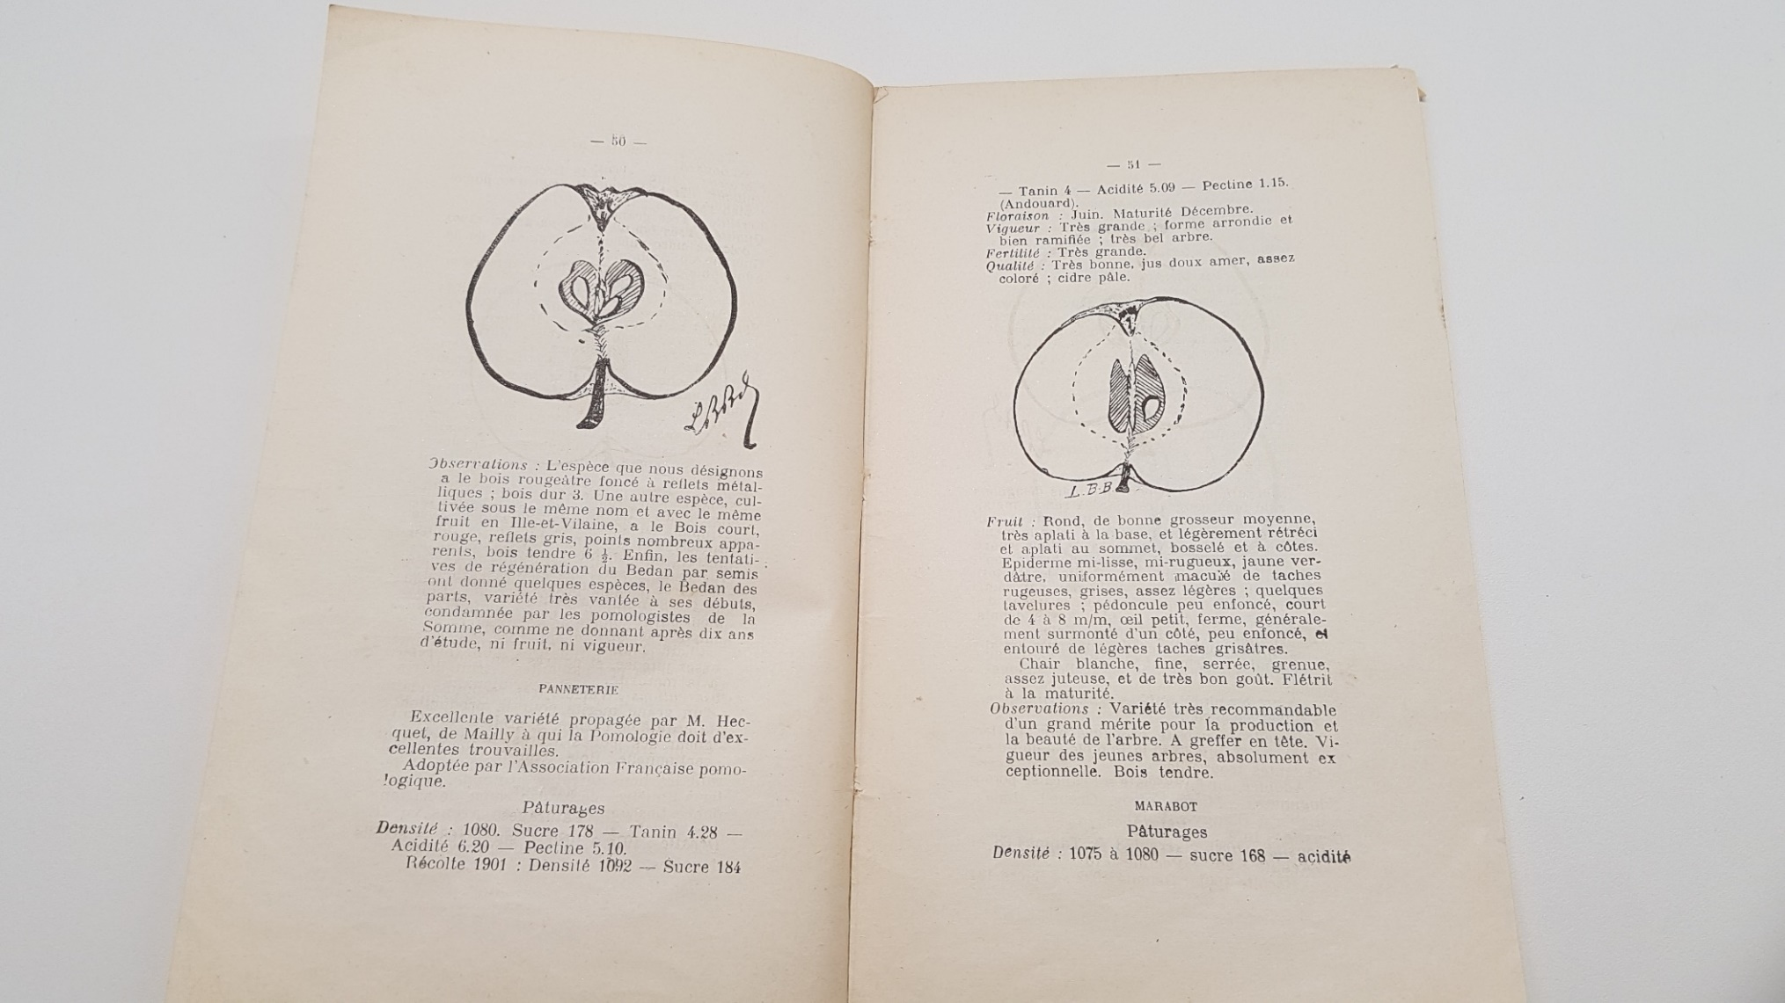

**Illustration 6 :** Description de la pomme à cidre « Panneterie » par Breton Bonnard en 1906.

#### Variétés paysannes de pommes emblématiques

Parmi tant de variétés, nous pouvons citer les plus emblématiques :

Les premières sont des variétés en collection du CRRG et validées sur le plan pomologique :

* « Antoinette » (à cidre).
* « Armagnac » (à cidre).
* « Baguette violette ».
* « Colapuis ».
* « Bon ente de Vervins ».
* « Margaux ».
* « Marie Doudou ».

D’autres ont été récemment introduites dans la pépinière du CRRG :

* « De Luc ».
* « De salé ».
* « Faufleuri ».

Pour 7 variétés paysannes décrites dans le cahier régional des « Fruits de Picardie, également introduites dans la pépinière du CRRG, aucune nouvelle trace bibliographique n’a été trouvée :

* « Aimée Rabin », identique à Curé de Bray d’après les analyses de génotypage.
* « Belle de Pissy », unique d’après les analyses de génotypage.
* « Reinette Abry », identique à « Dame Jeanne » en Bretagne d’après les analyses de génotypage.
* « Reinette Fardel », unique d’après les analyses de génotypage.
* « Reinette Jampi ».
* « Reinette Mariette ».
* « Tête de chat ».

Parmi les 7 variétés localement cultivées autour d’Amiens citées par Thilliers Aloux en 1863 :

* « Verdin d’été » et la « Verdin d’hiver » : il est possible que ces deux variétés soient conservées par le CRRG sous le nom de « Verdin d’automne » et « Verdin d’hiver ».
* Aucune accession n’est en collection « Pomme neige », « Quenepin », « Quesnel ». Pour la variété « Cucousu », nous trouvons également 7 références sous l’orthographe « Cu-cousu » ou « Cu cousu » dans des bulletins de 1862 de la société horticole de Picardie (pages 69 à 72). Pour la variété « Pomme Glace », nous trouvons également 5 autres références dans les mêmes bulletins.
* « Reinette blanche hâtive » : Le CRRG conserve plusieurs Reinette hâtive.

#### Variétés d’obtenteur de poires

Parmi les 1060 références, 17 sont des références de variétés d’obtenteurs, correspondant à 9 variétés.

Les 3 premières sont des variétés en collection du CRRG et validées sur le plan pomologique :

* « Bergamotte Philippot » (ou « Délices d’hiver »).
* « Bési de Chaumontel ». Le CRRG avait une accession fausse, le Centre wallon de recherches agronomiques (CRAW) lui a transmis en 2018 un clone validé lors d’une journée pomologique en novembre 2017.
* « Duchesse de Mouchy ».

Pour les 4 autres, leur nom est absent des listes variétés des collections du CRRG :

* « Beurré de Mortefontaine ».
* « Beurré Lefèbvre de Boitelles », portant le nom de son obtenteur.
* « Doyenné picard ».
* « Général Duvivier ».
* « Madame Bonnefond ».
* « Poire Léger d’Ons-en-Bray ».

Il est cependant possible que ces variétés soient présentent dans les collections du CRRG sous un autre nom.

Pour 3 autres variétés d’obtenteurs citées dans le cahier régional *Fruits de Picardie* en 2007, « Beurré Pauline Delgent », « Colmar d’Amiens » et « Doyenné des vergers », nous n’avons pas trouvé de références bibliographiques.

#### Poires paysannes de poires emblématiques

Parmi l’ensemble des variétés référencées, citons :

* La « Long Chiff », variété en collection du CRRG et validée sur le plan pomologique. Elle a été décrite par Thuillier-Alloux en 1855 sous le nom de « Long chiffre » et par Leroy sous le nom de « Jalousie tardive ».
* « Poire de Troussencourt » et « Prémontré ». Ces deux accessions en collection proviennent des pépinières Puille, elles ne sont pas encore validées sur le plan pomologique.
* Les poires nommées « Fusée » :
  + La poire « Fusée » est citée dans 15 références :
    - Thuillier-Alloux décrit en 1863 une poire « Fusée » qu’on appelle également « Poire de Margot » à Rouen (voir illustration suivante).
    - 14 références dans le Précis statistique de Louis Graves et dans les Bulletins de la société d’horticulture de Picardie, avec des précisions dans trois d’entre elles. Elle est mentionnée une fois comme une poire à cuire et une autre fois comme une petite poire tardive. En 1851, dans un Bulletin de la société d’horticulture de Picardie (tome II, page 65), elle est mentionnée comme « cultivée à haute tige dans toute la campagne de Picardie, où il donne de très beaux fruits ; fruits recherchés pour la compote ; c’est là son mérite, car aucune autre de cette saison ne le surpasse en qualité ».

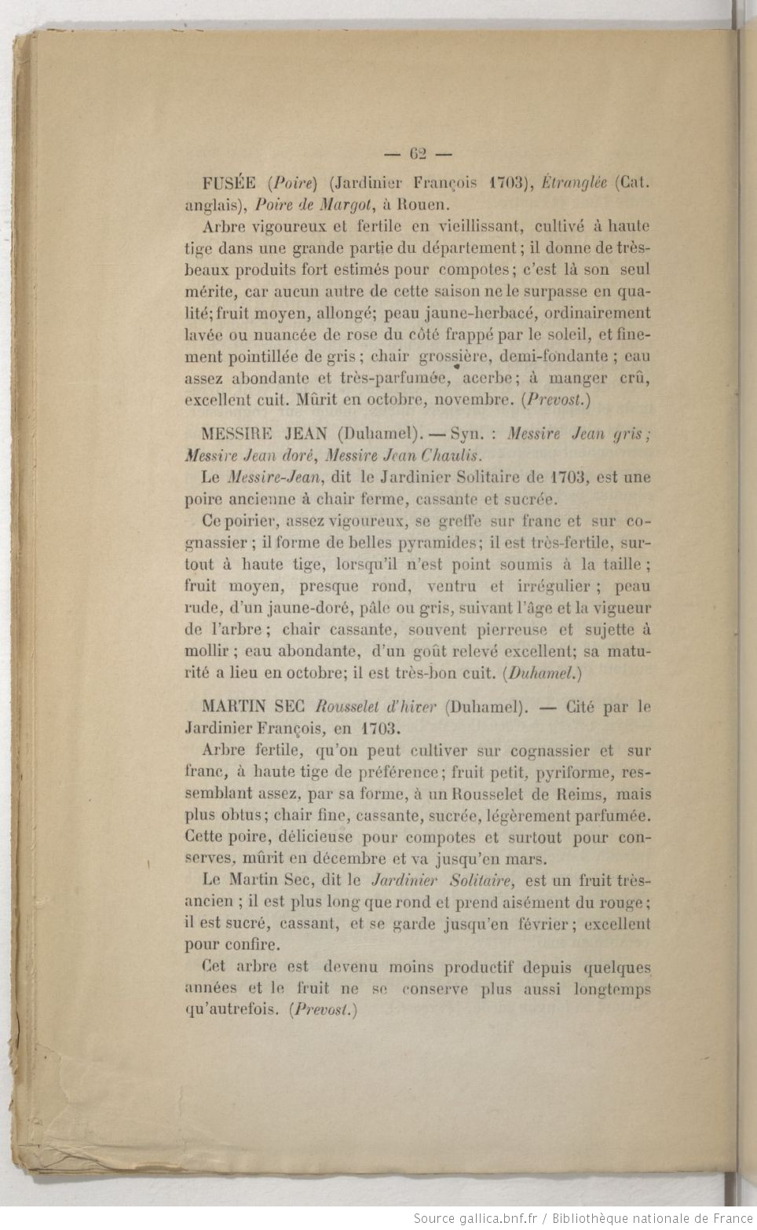

**Illustration 7 :** Description de la Poire « Fusée »

dans le catalogue de Thuillier-Alloux en 1863.

* + Le CRRG possède dans la collection :
    - une poire « Fisée », originaire de la région d’Aumale (76), traditionnellement cultivée en haute-tige dans le Pays de Bray, qui correspond assez bien à la description de Thuilliez-Alloux.
    - Une autre poire « Fusée » trouvée à Allonvile dans la Somme (80).
    - Une troisième « Poire de fusée » trouvée à Puiseux dans l’Aisne, correspond à la variété « Carisi ».
  + Il est assez probable que différentes poires « Fusée » aient existé en Picardie sous le même nom, et qu’une partie des 14 références désignent la même poire « Fusée » bien décrite dans Thuillier-Alloux, conservée dans au verger conservatoire de Villeneuve d’Ascq (59).

#### Variétés de prunes

87 références de prunes ont été trouvées.

Parmi elles, une variété d’obtenteur, la prune « Vinet », obtenue par M. Vinet, vice-président de la société d’horticulture de Senlis. Le syndicat des Horticulteurs et Maraîchers d'Amiens en fait la description en 1904 : « Obtenue de semis, multipliée pour la 1ère fois par la greffe au jardin de la société d’horticulture de Senlis en 1887 et décrite dans son bulletin de septembre 1894 par le président M. Thirion, pomologue amateur distingué. Variété peu répandue mais qui mérite de l'être davantage ». Le CRRG ne détient pas dans sa collection une variété sous ce nom.

Deuxième fait marquant, Louis Graves dans ses Précis statistiques indique en 1850 la production de « Foudraines » dans le canton de Compiègne (60), qui étaient « mélangés aux liqueurs et donnaient de la coloration ».

Thuilliers-Alloux décrit quatre prunes cultivées localement autour d’Amiens : « Cupe », « Gravinchon ». « Damas blanc », « Damas noir tardive ». Pour les deux premières, le CRRG ne détient pas dans sa collection des variétés sous ce nom. Le CRRG détient 7 accessions de prunes « Damas ». Il n’est pas possible de savoir si elles correspondent aux deux variétés décrites par le pépniériste en 1863.

#### Variétés de cerises

69 références de cerises ont été trouvées.

La « Griotte du Nord » est mentionnée en 1904 dans la Picardie Horticole, organe du syndicat des Horticulteurs et Maraîchers d'Amiens, avec pour synonyme « Cerise de Picardie », utilisée pour la confection d’eau-de-vie.

En 1837, Louis Graves indique la présence de variétés de guignes dans la vallée de Brêche, Angicourt, Bailleval, Catenoy, Cinqueux, Liancourt, Rieux, Nointel (canton de Liancourt, Oise (60)). Différents noms de variétés sont mentionnées : « Guignier à courte queue », « Guignier à fruit luisant », « Guignier à gros fruit blanc de cire et rouge, « Guignier à gros fruit noir » ou encore « Guignier cœur de poule ».

#### Cépages de vignes

187 références ont été trouvées.

Parmi elles, des noms paysans de cépages fréquemment retrouvées :

* « Maillé » ou « Meillié ».
* « Meunier ».
* « Gris ».

D’autres noms de cépages classiques, comme de « Chasselas » ou le « Musquat ».

# Les collectes et prospections de matériel végétal en Picardie

La collecte de matériel végétal avait été menée auprès de 7 partenaires picards :

* + Dominique Grebent - Abancourt (60)
  + Patrick Perimony, verger de Blargies (60)
  + Verger de Granvilliers de l’association I z'on creuqué eun' pomm' (60)
  + Pépinières Puille à Conchy-les-Pots (60)
  + Gilbert Delannoy - Arrest (80)
  + Philippe Blan - Fressenneville (80)
  + Verger palissé de M. Jean-Pierre Grandjean (Sinceny - 02)

Le matériel végétal de 142 accessions a été prélevé et greffé en été 2017 et en hiver 2017-2018.

Les scions ont été conduits en 2018, étiquetés en octobre et novembre 2018, arrachés en décembre 2018, et sont prêts à être planté début 2019 dans une nouvelle parcelle du verger conservatoire à Villeneuve d’Ascq (59).

# Les résultats des analyses de génotypages des accessions de pommiers

Les analyses de génotypage sont un outil puissant pour comparer à grande échelle des accessions conservées par différentes institutions.

**Cependant, les résultats présentés sont partiels et évolutifs car seulement une partie de l’ensemble des accessions en collection du CRRG (50% environ) et des autres partenaires ont fait l’objet d’analyses de génotypage.**

## Les objectifs poursuivis

**Grâce à cet outil, le CRRG souhaite :**

* **identifier des accessions picardes uniques, seulement retrouvées en Picardie,**
* **identifier des correspondances entre les variétés conservées par le verger conservatoire régional et celles conservées par les associations et acteurs privés picards, et permettront d’identifier les variétés communes et les variétés non conservées par le verger conservatoire régional.**

Le CRRG a choisi, en fonction des noms d’introductions et des analyses déjà réalisées par le passé, les variétés les plus pertinentes à faire analyser.

*Nouvelles analyses financées par le présent projet*

275 analyses de génotypage de variétés de pommes, conservées par les associations de sauvegarde du patrimoine picard et par le CRRG, ont été réalisées :

* 112 analyses d’accessions conservées par les acteurs picards, non encore analysées, et rentrées en pépinière du CRRG (142 accessions au total). Ces accessions ne représentent, bien sûr, qu’une partie du patrimoine fruitier conservé par les acteurs picards.
* 163 analyses d’accessions conservées par le CRRG non encore analysées, en priorité celles prospectées dans les années 1980 en Thiérache de l’Aisne (104 analyses). D’autre part, 6 accessions proviennent de l’Oise et 3 de la Somme.

*Analyses déjà réalisées*

De plus, entre 2011 et 2017, le CRRG avait déjà fait analysés 187 accessions de pommiers. C’est ainsi 350 accessions de pommiers qui ont fait l’objet d’analyses de génotypage sur un total de 741 en collection au CRRG (hors introductions picardes).

Les partenaires picards ont fait réaliser également des analyses de génotypage :

* Association I z'on creuqué eun' pomm' : 110 analyses.
* Association Croqueurs de Pommes - Avesnois Thièrache, en partie en Picardie : 14 analyses.
* Association Croqueurs de Pommes - Omois Champagne : 6 analyses.

## L’analyse des résultats

Nous pouvons traiter les résultats des :

* 350 accessions de pommiers du CRRG (dont 339 résultats exploitables), parmi lesquelles 168 prospectées en Picardie,
* et les 242 accessions conservées par les partenaires picards (dont 239 résultats exploitables), dont 109 ont été remultipliées dans la pépinière du CRRG

Ces données ont été comparées à l’ensemble des analyses réalisées sur pommier en France et en Europe par différentes institutions, soit 9128 analyses. L’INRA d’Angers nous a transmis ce fichier.

### Quelles sont variétés de pommes spécifiques au territoire picard ?

Parmi les accessions de pommiers conservées par les acteurs picards et par le CRRG, nous pouvons regarder si elles sont présentent dans d’autres collections.

|  |  |  |  |
| --- | --- | --- | --- |
|  | Nombre de variétés conservées uniquement par l’acteur | Nombre de variétés conservées par plusieurs acteurs | Total |
| Variétés conservées par les partenaires picards | **41**  **(52 accessions)** | 118  (187 accessions)  dont 14 variétés (19 accessions) conservées par des acteurs de région contiguë (verger de Merval) | 157  (239 accessions) |
| Variétés prospectées en Picardie conservées par le CRRG | **67**  **(78 accessions)** | 54  (81 accessions) | 121  (159 accessions) |

**Tableau 2 :** Nombre de variétés de pommes spécifiques au territoire picard

Pour information :

|  |  |  |  |
| --- | --- | --- | --- |
| Ensemble des variétés conservées par le CRRG | 136  (153 accessions) | 123  (186 accessions) | 259  (339 accessions) |

*Partenaires picards*

Les 239 accessions conservées par les partenaires picards sont de 157 génotypes différents (code MUNQ unique).

* Parmi elles, 41 variétés (52 accessions) se sont pas présentes dans d’autres collections, au regard des analyses de génotypages réalisées à ce jour. Nous pouvons citer « l’Aimée Rabin », « Maitre Pierre », « Faufleuri », « Margaux », « Reinette Jampi ». Le CRRG a greffé dans sa pépinière 29 de ces 41 variétés spécifiques à la Picardie.
* Parmi les 118 autres variétés, 14 sont conservées également par des conservatoires de régions contigües à la Picardie, notamment de verger conservatoire du Pays de Bray, territoire agricole commun à la Normandie et au territoire picard. C’est le cas de la « Reinette Fardel ». Citons aussi « l’Argile rouge » (code MUNQ 6547, code CRRG Per17), dont le pied-mère provient du verger de Blargies (60), et conservée également par l’association de pomologie de Haute-Normandie (APHN).

*CRRG*

Les analyses faites sur les accessions du CRRG mettent en évidence 259 variétés conservées (339 accessions), dont 121 prospectées par le passé en Picardie (159 accessions), principalement en Thiérache de l’Aisne. Parmi elles, 67 variétés sont spécifiques à la Picardie :

* + 4 de l’Oise, provenant de la collection de M. Perimony.
  + 5 de la Somme, provenant de la collection de Lionel Boclet à Franleu.
  + 58 de la Thiérache de l’Aisne, parmi elles la « Baguette violette », la « Doux corier » ou « l’Amère nouvelle ».

D’autres variétés ont été retrouvées à la fois en Picardie et dans le Nord-Pas de Calais. Par exemple, l’accession « Parfumée » détenue par M. Gilbert Delannoy dans la Somme (code CRRG Dla17) est identique à l’accession conservée par le CRRG sous le nom de « Double à l’huile (code CRRG Bur11) retrouvée à Jolimetz (59). D’après les analyses de génotypage actuelles, La variété a été identifiée uniquement dans les deux vergers et s’est vue attribuer le code MUNQ 297.

*Variétés spécifiques au Pays de Bray et à la Thiérache*

Des variétés sont spécifiques à ces régions agricoles qui dépassent les régions administratives.

Citons l’exemple pour le Pays de Bray de la pomme à cidre « Amère de Merval ».

La liste des variétés spécifiques à la Picardie sont repris en annexe 8.

### Les variétés de pommes conservées par les acteurs picardes sont-elles présentes dans les collections régionales du CRRG ?

Au regard de l’ensemble des analyses déjà réalisées, les 239 accessions de pommiers conservées par les acteurs picards représentent 160 variétés de pommiers (code MUNQ unique).

|  |  |  |  |  |
| --- | --- | --- | --- | --- |
|  |  | Collections du CRRG | | Total |
|  |  | Nombre de variétés non présentes | Nombre de variétés déjà présentes |
| Collections des partenaires picards | Analyses réalisées par les partenaires picards | 44  (64 accessions)  dont 14 variétés spécifiques à la Picardie | 45  (66 accessions) | 89  (130 accessions) |
| Nouvelles analyses CRRG dans le cadre du projet GEVES | 56  (65 accessions)  **Accessions remultipliées dans la pépinière du CRRG** | 38  (44 accessions) | 94  (109 accessions) |
| Total | | 90  (129 accessions) | 70  (110 accessions) | 160  (239 accessions) |

**Tableau 3 :** Conservation par le CRRG des accessions de pommiers collectées en Picardie

70 variétés de pommiers sont déjà conservées par le CRRG. Parmi les 90 autres, le CRRG en a remultiplié 56 dans sa pépinière pour intégrer sa collection. Pour les 44 autres variétés non conservées par le CRRG (dont 14 variétés spécifiques à la Picardie), le CRRG pourra à l’avenir intégrer à ses collections ces nouvelles variétés spécifiques à la Picardie.

### La synthèse des résultats

Nous pouvons faire l’évaluation suivante, tout en restant prudent sur des résultats partiels et évolutifs :

* Les analyses de génotypages mettent en évidence plus de 110 variétés de pommiers spécifiques à la Picardie, auxquelles on peut rajouter d’autres variétés spécifiques au Pays de Bray et à la Thiérache.
* En termes de conservation, le CRRG, avec ses anciennes prospections et ses introductions récentes, conserve désormais une bonne partie des variétés spécifiques au territoire picard.

# Journées pomologiques cidricoles des 17 et 18 décembre 2018

Elles ont eu lieu au Conservatoire Fernand Bazerque à Brémontier-Merval les 17 et 18 décembre 2018 (Lycée agricole du Pays de Bray, Seine-Maritime).

## Les participants

De gauche à droite sur la photographie :

* Hélène Jouve, gestionnaire du verger Fernand Bazerque à Merval
* Eric Verbrugghe, association « I z'on creuqué eun' pomm » et Union pomologique de France
* René Stievenard, ENRx-CRRG, chargé de mission principal
* Olivier Ibarra, Pôle fruitier de Bretagne
* Jean-Michel Hodierne, président de l’association pomologique de Haute-Normandie
* Jean-François Aubert, président des « Mordus de la Pomme »
* Sylvain Drocourt, pomologue
* Sébastien Carotti, ENRx-CRRG, historien
* Henri Fouret, président de l’association « Croqueurs de Pommes Ile-de-France »
* En dehors de la photographie : Jean-Baptiste Rey, ENRx-CRRG, responsable des collections fruitières

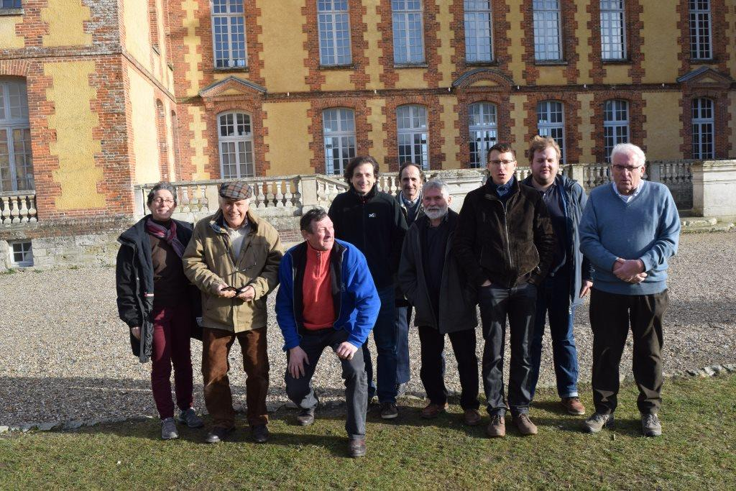

**Photographie 1 :** Participants aux journées pomologiques des 17 et 18 décembre 2018. Photogaphie : Jean-Baptiste Rey, ENRx-CRRG, 2018.

## Les objectifs de ces journées

Il s’agissait de trouver les références pomologiques les plus pertinentes afin de référencer les variétés de pommes à cidre des Hauts de France (présentes au verger conservatoire régional de Villeneuve d’ascq (59)) et de Seine Maritime (présentes au verger conservatoire Fernand Bazerque à Merval (76)).

## La méthodologie

Le travail débute par une mise en commun des ouvrages et documents techniques de base. L’appui des experts est indispensable.

A chaque ouvrage ou document technique est affecté un acronyme qui va venir enrichir la bibliographie pomologique créée par le CRRG et le Centre wallon de recherches agronomiques de Gembloux (CRAW) dans le cadre des différents programmes transfrontaliers « Biodimestica » (voir www.biodimestica.eu).

- Voir annexe 9 « Liste des références bibliographiques pommes à cidre Biodimestica janvier 2019 ».

- Voir annexe 10 « Liste des références bibliographiques pomologiques générales Biodimestica janvier 2019 ».

Les fruits observés proviennent du verger conservatoire de Merval (FB) et du verger conservatoire de Villeneuve d’Ascq (VA). Le CRRG a apporté des sachets de 123 lots de pommes.

Avant de chercher une référence bibliographique pour la variété présentée un bilan des analyses moléculaires pour le lot concerné est présenté au groupe.

Le travail sur les marqueurs génétiques réalisé depuis 2011 dans le cadre du projet Corepom apparait comme déterminant pour permettre d’approcher le nom de plus probable pour une variété considérée. La recherche bibliographique vient en complément et confirme la pertinence du nom proposé par les conservatoires.

|  |  |
| --- | --- |
|  |  |

**Photographies 2 et 3 :** Observation des lots de fruits

Lors des deux journées, les participants ont observés :

* 71 lots de pommes du CRRG,
* une trentaine de lots de Merval.

## Les résultats

Le CRRG a pu attribuer à 39 accessions un nom pomologique avec des descriptions et lithographies de références et un lien au code MUNQ (voir annexe 11 « Variétés du CRRG validées lors des journées pomologiques cidre 17 et 18 décembre2018 des variétés CRRG »).

Le lycée agricole a pu faire de même pour 9 accessions.

Fait marquant, la variété « Panneterie », pomme à cidre décrite par l’INRA dans le Boré-Fleckinger en 1997 sous le nom de « Bergerie de Villerville » s’est vue réattribuer son nom « historique ». Nos différents clones de cette variété correspondent bien à la description faite par Breton-Bonnard en 1906 et par Warcollier en 1926.

Deuxième fait marquant, la variété du CRRG divisé sous le nom de « Normandie blanc » est validée sous le nom de « Michelin », décrite par Truelle (1896), Caroline Todhunter dans *Bulmer’s Pomona* (1987) et par Boré-Fleckinger (1997).

# Conclusion et perspectives

Ce projet financé par le GEVES a permis un bon en avant très important au Centre régional de ressources génétiques Hauts-de-France sur l’étude du patrimoine fruitier picard.

L’originalité du projet vient de sa triple approche :

* une approche historique avec des recherches bibliographiques sur les variétés cultivées en Picardie,
* la réalisation d’analyses de génotypages d’accessions,
* la tenue de journées pomologiques.

Le CRRG dispose désormais d’une base solide historique sur les variétés fruitières des 3 départements picards. Ce travail doit être poursuivi car 12 ouvrages consultés n’ont pas encore été analysés et 43 autres ouvrages référencés n’étaient pas consultables ou demandaient des dérogations. Les recherches doivent à l’avenir s’orienter vers les archives et bibliothèques municipales des autres grandes villes de la région, se poursuivre dans les bibliothèques parisiennes, comme la Bibliothèque Nationale de France, et s’orienter dans les archives de la SNCF pour le transport des denrées alimentaires.

Grâce aux collectes de matériel végétal menées en 2017 et 2018 auprès de 6 partenaires picards, des scions de 128 accessions picardes de pommiers ont été conduits en 2018 dans la pépinière du CRRG et sont prêts à être planté début 2019 dans une nouvelle parcelle du verger conservatoire à Villeneuve d’Ascq. Toutefois, la recherche de variétés fruitières reste à ce jour une priorité dans les terroirs picards où il y a encore un manque de prospections, en particulier :

* la Picardie maritime (Ponthieu, Vimeu, Marquenterre) dans la Somme,
* le Noyonnais, le Clermontois, et le Pays de Thelle dans l’Oise,
* le Saint Quentinois, le Laonnois et le Soissonnais dans l’Aisne.

Les analyses de génotypage d’accessions de variétés fruitières doit être continué, débuté par le pommier. Le champ de l’analyse des accessions de poiriers devra être commencé, en particulier les poires paysannes.

Les deux journées pomologues au château de Merval ont montré tout l’intérêt de la recherche de références bibliographiques pour les variétés présentées. Il est opportun de renouveler ces journées en présence en particulier de l’Institut National de la Recherche agronomique (INRA), tout en coordonnant en amont avec l’ensemble des acteurs la liste des variétés cueillies pour cet évènement.

La création de vergers conservatoires hautes-tiges dans différents terroirs picards devra être envisagée pour assurer localement la conservation des variétés picardes, leur réflexion et leur mise en œuvre en partenariats avec des collectivités territoriales.